**S-QUE**

**SMART QUEUES FOR A BETTER TIME**

**SYSTEM REQUIREMENT DOCUMENT**

**EL5226 - INFORMATION AND SOCIAL NETWORK**

**PROPOSED BY:**

23215131 - ARIS PRAWISUDATAMA

**SCHOOL OF ELECTRICAL ENGINEERING AND INFORMATICS**

**BANDUNG INSTITUTE OF TECHNOLOGY, 2016**

**TUJUAN DOKUMEN**

Bagian Need Analysis ini dibuat untuk menganalisis secara spesifik kebutuhan sistem yang dapat diadakan, perubahan yang akan terjadi terhadap sistem, serta pendekatan yang paling efektif untuk dilakukan. Dokumen ini juga akan menjelaskan tools dan metode yang akan digunakan dalam proses analisis. Bagian desain dibuat untuk menggambarkan bentuk umum sistem, bentuk umum interface aplikasi perangkat lunak, serta menggambarkan interaksi antara user dengan sistem. Gambaran tersebut akan dibuat dalam model berupa gambar diagram dan gambar mock up.

**DESKRIPSI UMUM SISTEM**

**Deskripsi Umum Sistem**

**S-Que** merupakan singkatan dari **Smart Queues**, merupakan sebuah perangkat lunak yang akan mengubah sistem antrian yang selama ini membuat waktu Anda habis sia-sia menjadi sistem yang lebih baik. S-Que bekerja dengan menggabungkan sistem antrian manual berbasis kehadiran dengan kecanggihan Data Mining, serta fleksibilitas Web service.

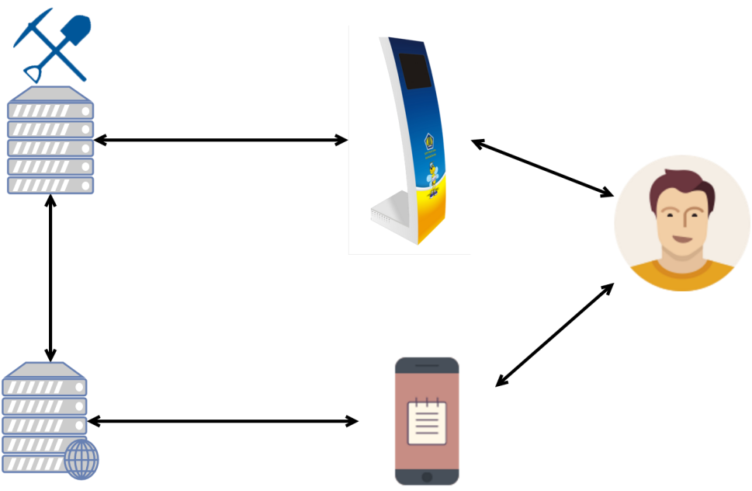

Gambar 1. Ilustrasi S-Que Sistem

S-Que bekerja dengan cara menangkap input pengguna, sesuai jenis pelayanan yang diinginkan. Kemudian, server akan mengolahnya sedemikian rupa, sehingga selain nomor antrian juga terdapat informasi perkiraan waktu pelayanan yang akan diberikan kepada konsumen. Selain perkiraan pelayanan, S-Que juga memungkinkan konsumen mengecek status antrian secara real-time dengan menggunakan Web Browser, baik dari komputer desktop maupun dari smartphone. Fungsi pengecekan real-time ini sekaligus untuk mengantisipasi adanya kemungkinan antrian yang dipercepat karena konsumen sebelumnya telah meninggalkan tempat pelayanan.

Tujuan dari S-Que adalah untuk memberikan informasi tambahan kepada konsumen yang sedang mengantre untuk mendapatkan pelayanan tentang kepastian waktu pelayanan, sehingga konsumen dengan waktu terbatas dapat melanjutkan aktivitasnya sembari menunggu waktu pelayanan yang disepakati.

**Karakteristik Pengguna**

Tabel 1 berikut menunjukkan karakteristik pengguna S-Que.

Tabel 1. Karakteristik Pengguna S-Que

|  |  |  |
| --- | --- | --- |
| **Pengguna** | **Tugas** | **Hak Akses** |
| Konsumen | Mengantre dan mendapatkan pelayanan | - Tidak ada, karena sistem tidak memerlukan login |
| Teller | Mengeksekusi antrean dan memberi pelayanan kepada konsumen | - Tidak ada, karena sistem tidak memerlukan login |
| Admin | Manajemen dan maintenance Sistem S-Que | - Mempunya hak akses penuh terhadap sistem S-Que  - Menambah, menghapus, mengubah seluruh data dan konfigurasi sistem |

**Batasan**

Sistem S-Que memiliki beberapa batasan yang harus dipenuhi, sehingga sistem dapat berjalan dengan baik. Berikut ini adalah batasan-batasan yang harus dipenuhi :

**Hardware :**

* Device yang dapat digunakan oleh konsumen dalam mengambil antrian dapat berupa :
  + Device khusus dengan tombol fisik yang telah ditentukan
  + Komputer touchscreen dengan rancangan GUI spesifik
  + Tablet dengan rancangan GUI spesifik
* Device antrian, server, dan teller harus terhubung dalam satu network
* Web server dapat berupa dedicated server atau cloud server yang disewa dari cloud provider
* Agar Web server dapat berfungsi, serta dapat diakses secara publik, maka diperlukan akses internet

**Software :**

* Analysis dan data mining tools merupakan software rancangan sendiri yang terintegrasi pada server
* Server antrian dan web server berkomunikasi dengan menggunakan Web service (REST)

**Lingkungan Operasi**

Berikut ini adalah lingkungan operasi yang harus dipenuhi agar Sistem S-Que dapat berjalan dengan baik :

**Server Antrian :**

* Memory : Minimal 1GB
* Prosesor : Setara Core i3
* Hard disk : 80 GB
* Sistem Operasi : Windows atau Linux
* Database : MySQL
* Data Mining Tools : Python

**Server Web :**

* Memory : Minimal 1GB
* Prosesor : Setara Core i3
* Hard disk : 80 GB
* Sistem Operasi : Windows atau Linux
* Web Server : Python Flask
* Database : MySQL